

ГОРОДСКИЕ НОВОСТИ

Печатное издание Администрации и Совета депутатов
городского поселения город Макарьев

РОССИЙСКАЯ ФЕДЕРАЦИЯ
КОСТРОМСКАЯ ОБЛАСТЬ
АДМИНИСТРАЦИЯ ГОРОДСКОГО ПОСЕЛЕНИЯ
ГОРОД МАКАРЬЕВ
МАКАРЬЕВСКОГО МУНИЦИПАЛЬНОГО РАЙОНА

ПОСТАНОВЛЕНИЕ

От 02.10.2015 № 155

Об утверждении Схемы размещения нестационарных торговых объектов
на территории городского поселения город Макарьев

В соответствии со статьей 10 Федерального закона от 28.12.2009 № 381-ФЗ «Об основах государственного регулирования торговой деятельности в Российской Федерации», статьей 4 Закона Костромской области от 02.10.2010 № 657-4-ЗКО «О государственном регулировании торговой деятельности на территории Костромской области», постановлением департамента экономического развития, промышленности и торговли Костромской области от 21.032011 № 7 «О порядке разработки и утверждения органами местного самоуправления муниципальных образований Костромской области схемы размещения нестационарных торговых объектов», в целях обеспечения устойчивого развития территории городского поселения город Макарьев, администрация городского поселения город Макарьев
ПОСТАНОВЛЯЕТ:
1. Утвердить схему размещения нестационарных торговых объектов на территории городского поселения город Макарьев (Приложение № 1).
2. Контроль исполнением настоящего постановления возложить на специалиста по имуществу и землепользованию администрации городского поселения город Макарьев.
3. Постановление администрации городского поселения город Макарьев от 19.06.2015 № 94 «Об утверждении Схемы размещения нестационарных торговых объектов на территории городского поселения город Макарьев» считать утратившим силу.
4. Настоящее постановление вступает в силу с момента опубликования в печатном издании «Городские новости».

Глава городского поселения город Макарьев С.В. Ильин

Приложение 1
к постановлению администрации
городского поселения город Макарьев
от 02.10.2015 № 155

СХЕМА
Размещения нестационарных торговых объектов
на территории городского поселения город Макарьев.
№ п/п | Место размещение нестационарного торгового объекта | Площадь земельного участка торгового объекта (здания, строения, сооружения или его части) | Вид нестационарного торгового объекта | Количество нестационарных торговых объектов | Специализация нестационарного торгового объекта | Срок, на который нестационарный объект размещается
1 | г. Макарьев, пл. Революции, д.47 А возле здания Общежития ПТУ | 14 кв.м.  44:09:160227:116 | тонар | 1 | реализация продукции компании Унипром и Костромского мясокомбината | круглогодично
2 | г. Макарьев, пл. Революции, д. 47 А возле здания центрального рынка | 5 кв.м | киоск | 1 | реализация хлебобулочной продукции | круглогодично
3 | г. Макарьев, перекресток ул. Тимофеева и ул. Ветлужская | 70 кв.м.  44:09:160207:39 | временная торговая точка | 1 | продовольственная продукция | круглогодично
4 | г. Макарьев, ул. Зеленая, возле дома №24 а | 58 кв.м  44:09:160204:40 | временная торговая точка | 1 | продовольственная продукция | круглогодично
5 | г. Макарьев, пл. Революции, д39а | 68кв.м  44:09:160228:44 | вагончик | 1 | не продовольственные товары (ритуальные услуги) | круглогодично
6 | г. Макарьев, ул. Первомайская, напротив здания вокзала | 30 кв.м.  44:09:160237:1 | киоск | 1 | продовольственные товары | круглогодично
7 | г. Макарьев, пл. Революции, в 20 м на СЗ от д.53 | 23 кв.м  44:09:160219:193 | киоск | 1 | молочная продукция | круглогодично
8 | г. Макарьев, пл. Революции возле д.39 | 9 кв.м  44:09:1600228:175 | киоск | 1 | газеты и журналы | круглогодично
9 | г. Макарьев, пл. Революции, д. 47 А | 48 кв.м. | временная торговая точка | 1 | продовольственная продукция | круглогодично
10 | г. Макарьев, ул. Юрьевецкая, возле ярмарки | 106 кв.м  44:09:160221:85 | временная торговая точка | 1 | продовольственная продукция | круглогодично
11 | г. Макарьев. ул. Юрьевецкая, в 10 метрах на СВ от д.74 | 99 кв.м.  44:09:160241:141 | временная торговая точка | 1 | продовольственная продукция | круглогодично
12 | г. Макарьев, ул. Юрьевецкая, д.174 | 203 кв.м. | временная торговая точка | 1 | продовольственная продукция | круглогодично
13 | г. Макарьев, ул. Валовая, территория кладбище | 24 кв.м.  44:09:160225:9 | вагончик | 1 | не продовольственные товары (ритуальные услуги) | круглогодично
14 | г. Макарьев, ул. Северная | 63 кв.м.  44:09:160201:203 | вагончик | 1 | продовольственная продукция | круглогодично
15 | г. Макарьев, ул. Дорожная, на северо-восток от д.47А | 30 кв.м. | вагончик | 1 | Непродовольственная продукция | круглогодично
16 | г. Макарьев, пл. Революции, в 20 м. на юго-восток от д.47А | 20 кв.м. | Остановочный комплекс с торговым павильоном | 1 | Непродовольственная товары | круглогодично

СХЕМА
размещения нестационарных торговых объектов на территории городского поселения город Макарьев
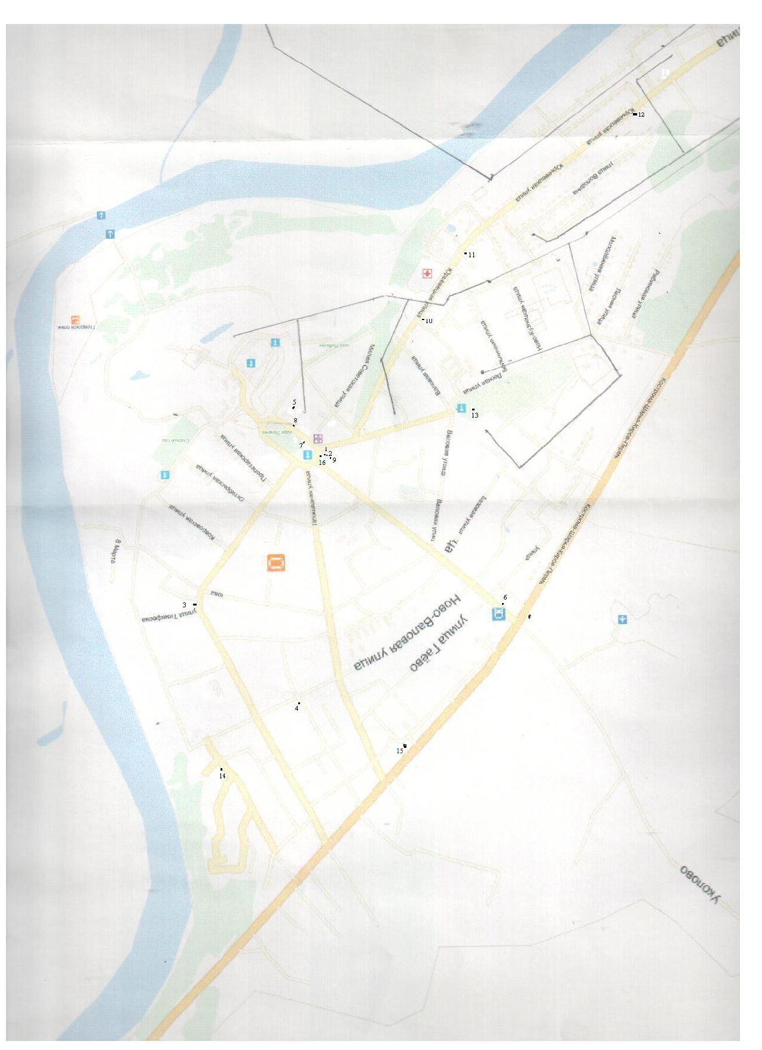
Российская Федерация
КОСТРОМСКАЯ ОБЛАСТЬ
МАКАРЬЕВСКИЙ МУНИЦИПАЛЬНЫЙ РАЙОН
ГОРОДСКОЕ ПОСЕЛЕНИЕ ГОРОД МАКАРЬЕВ

РАСПОРЯЖЕНИЕ

От 01.10.2015 № 158-Р

О назначении ответственного сотрудника
администрации городского поселения город
Макарьев за рассмотрение обращений
потребителей по вопросам надёжности
теплоснабжения на территории городского
поселения город Макарьев

В соответствии с Постановлением Правительства Российской Федерации от 08.08.2012 № 808, руководствуясь Уставом городского поселения город Макарьев:
- Назначить Косованова Дениса Борисовича – заместителя главы администрации городского поселения город Макарьев ответственным сотрудником администрации городского поселения город Макарьев за рассмотрение обращений потребителей по вопросам надёжности теплоснабжения на территории городского поселения город Макарьев.
- Ответственному сотруднику администрации городского поселения город Макарьев рассмотрение обращений потребителей по вопросам надёжности теплоснабжения на территории городского поселения город Макарьев осуществлять в соответствии с Порядком рассмотрения органами местного самоуправления обращений потребителей по вопросам надёжности теплоснабжения, утверждённым Постановлением Правительства Российской Федерации от 08.08.2012 № 808.
- Распоряжение администрации городского поселения город Макарьев от 26.09.2014 № 143-Р «О назначении ответственного сотрудника администрации городского поселения город Макарьев за рассмотрение обращений потребителей по вопросам надёжности теплоснабжения на территории городского поселения город Макарьев» считать утратившим силу.
- Контроль исполнения настоящего распоряжения оставляю за собой.
- Настоящее распоряжение вступает в силу с момента подписания.

Глава городского поселения город Макарьев С.В. Ильин

Наш адрес:
157460 г. Макарьев, Костромская обл.
пл. Революции, 8
Администрация г.п. г. Макарьев
- 55-3-44;

Е – mail: gormak2006@rambler.ru

Совет Депутатов
- 55-9-40
Ответственный за выпуск: Суркова С.С.
Компьютерная вёрстка: Суркова С.С.
Тираж: 30 экземпляров

